ИЗ ИСТОРИИ ДВИЖЕНИЯ ЮИД

Одной из эффективных форм участия детей в обеспечении безопасности дорожного движения является деятельность отрядов юных инспекторов движения, датой рождения которых считается 6 марта 1973 г. В этот день было принято совместное постановление Секретариата ЦК ВЛКСМ, коллегии МВД СССР и коллегии Министерства просвещения СССР и утверждено «Положение об отрядах юных инспекторов движения» (ЮИД). Им устанавливалось, что главной задачей отрядов ЮИД является активное участие в пропаганде правил дорожного движения среди детей и подростков в возрасте 12—16 лет.
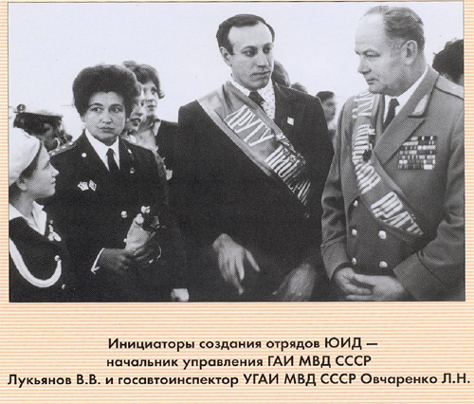
Отряды рекомендовалось организовывать при школах, ЖЭКах, детских автогородках, во внешкольных учреждениях дополнительного образования детей и подростков (клубах технического творчества детей, детско-юношеских спортивных школах и др.).
Положением предусматривались такие конкретные формы работы юных инспекторов движения, как организация изучения школьниками правил дорожного движения, оформление кабинетов и уголков безопасности движения, стендов и другой наглядной агитации, устройство и оборудование детских автогородков, проведение тематических вечеров и утренников, игр, викторин и соревнований, а также обеспечение безопасности движения детей в районе школы и в местах проведения массовых мероприятий.
Организация отрядов ЮИД получила широкое распространение. Через два года по стране насчитывалось уже около 14 тыс. отрядов. Члены отрядов имели свою форму одежды, которую изготавливали за счет средств Госавтоинспекции. Как правило, она включала в себя белые береты с кокардой, белые рубашки, белые перчатки, белые портупеи и темные костюмы.
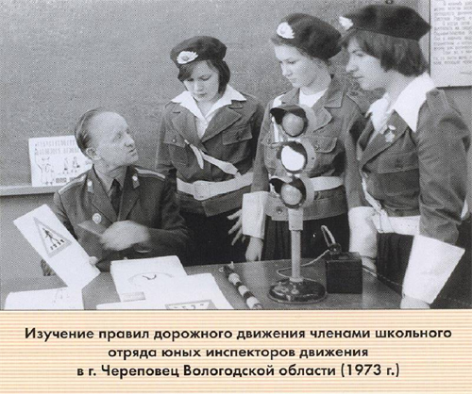

Во многих районах страны были проведены слеты — соревнования юидовцев, которым предшествовали местные смотры и конкурсы. Эти мероприятия показали, что юные инспекторы действительно активно занимаются вопросами безопасности движения и эту форму детской самодеятельности необходимо всемерно развивать и поощрять, как эффективное средство привития навыков правильного поведения на улицах и дорогах, предупреждения детского дорожно-транспортного травматизма. Вот почему было принято решение о проведении первого слета в самой большой по территории и населению республике СССР — Российской Советской Федеративной Социалистической Республике.

Слеты (1975-2000 гг.)
На свой первый Всероссийский слет в «Орленок» в конце сентября 1975 г. в порядке поощрения путевки получили 870 школьников - членов отрядов, ставших победителями слетов ЮИД в 72 регионах РСФСР. За плечами у них уже было немало интереснейших дел. Им было чем поделиться друг с другом.
Со словами приветствия к ребятам обратились начальник управления ГАИ МВД СССР генерал-лейтенант милиции Лукьянов В.В., другие организаторы слета. Взвился ввысь флаг слета. На зеленое поле стадиона приземлился вертолет с надписью «ГАИ». С интересом следили «орлята» за парадом отечественных автомобилей, другими праздничными мероприятиями.
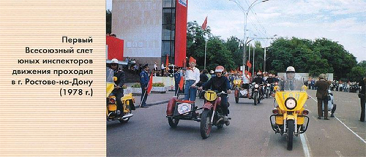

На слете состоялся парад и бал юных инспекторов, демонстрировались фотографии и рисунки, сделанные руками детей, был открыт автогородок, проведены конференция «Говорят отряды юных инспекторов движения», различные конкурсы, викторины и соревнования, победители которых получили награды. По результатам состязаний первые три места заняли команды Воронежской, Омской и Рязанской областей.
Прекрасная организация слета, освещение его работы в печати, по радио и телевидению сами по себе явились активным фактором привлечения внимания детей к работе ЮИД, и, следовательно, к проблеме безопасности дорожного движения.
В 1977 и 1982 гг. слеты отрядов юных инспекторов движения со всех регионов СССР состоялись в г. Ростове-на-Дону и в г. Фрунзе. Одной из удачных форм вовлечения школьников в отряды ЮИД стал Всероссийский конкурс-соревнование юных велосипедистов «Безопасное колесо», который впервые был организован в 1982 г. И до настоящего времени он проводится в три этапа: сначала соревнования на уровне школ, городов и районов, затем на уровне республики, края и области и, наконец, всероссийский финал.
1985 год Принято новое положение об отрядах юных инспекторов движения совместным постановлением секретариата ЦК ВЛКСМ, коллегии Министерства внутренних дел СССР, коллегии Министерства просвещения СССР.
1993 год Всероссийский финал соревнования юных велосипедистов в честь 20-летия образования ЮИД проведен в г. Каменске Ростовской области.
1998 год Всероссийский финал соревнования юных велосипедистов в честь 25-летия образования ЮИД проведен во Всероссийском детском центре «Орленок».
2002 год Финал Всероссийского конкурса-соревнования юных инспекторов движения «Безопасное колесо» проведен в г. Санкт-Петербурге. В соревновании приняли участие более 300 ребят из 80 регионов России и команда Беларуси. Разыграно 222 приза. Все участники финала стали и участниками экскурсий по историческим достопримечательностям города.
2007 год Проведены во Всероссийском детском центре «Орленок» 2-й Межгосударственный и 4-й Всероссийский слеты юных инспекторов движения.
2013 год Отрядам ЮИД исполняется 40 лет со дня создания. На данный момент в стране насчитывается около 14 000 отрядов ЮИД. Деятельность отрядов является неотъемлемой частью системы обучения детей и подростков навыкам безопасного поведения на дороге, способствует снижению аварийности с участием несовершеннолетних и воспитанию грамотных законопослушных участников дорожного движения.

